受理编号：0343-2021
计量要求导出和计量验证记录表
测量过程名称 |  | 室内消火栓壁厚检测过程 |  |  | 被测参数要求(含公差) |  | （4-5）mm
被测参数要求识别依据文件 |  |  |  |  | GB3445-2018《室内消火栓》
计量要求导出方法
1. 被测参数公差T=5-4=1mm
测量设备最大允许误差：△_{允}≤T×1/3=1×1/3=0.33mm
2. 测量设备校准不确定度推导：
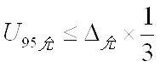
=0.33×1/3=0.11mm
3．测量范围推导：（4-5）mm，测量范围向两边延伸为：（2-10）mm。
计量校准过程 | 测量设备名称  /编号 |  | 型号规格 | 主要计量特性  (最大允差或示值误差最大值/准确度等级/测量不确定度) |  | 校准/检定证书编号 |  | 校准/检定日期
计量校准过程 | 超声波测厚仪  20029 |  | SW-6510 | 检测壁厚 ≤10mm，±0.1mm |  | HK2478210426 |  | 2021.04.26
计量验证记录
测量设备的测量范围为(1.0-300)mm，满足导出计量要求测量范围（2-10）mm的要求；
测量设备的壁厚 ≤10mm，MPE为±0.1mm即0.2mm ，满足导出计量要求MPE0.33mm的要求;
测量设备校准不确定度U=0.03mm k=2, 满足导出计量要求$U_{95允}=$0.33mm的要求。

验证结论： √符合 □有缺陷 □不符合 （注：在选项上打√，只选一项）
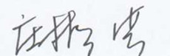
验证人员签字： 验证日期：2021 年 04 月30 日
审核记录：
- 被测参数要求识别代表了“顾客”的要求；
- 计量要求导出方法正确；
- 测量设备的配备满足计量要求；
- 测量设备已检定/校准；
- 测量设备验证正确。
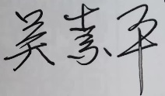
审核员签名：

企业代表签字： 审核日期：2021 年05 月08 日

